日本雪氷学会北信越支部研究発表会・製品発表検討会 予稿原稿の執筆要領
－1段組の場合－

○関川みなみ¹・村上弥彦²・田上あきは^{1, 3}
（1：新潟雪氷大学理工学部 2：新潟県雪氷技術センター 3：（株）下越雪氷テクノロジー）

１．原稿の書式
以下の要領にもとづき，図表等を含めてA4判4枚以内で作成する．1段組と2段組の2種類の書式から希望の書式を選ぶこと．本文の文字数と行数は48字×48行，余白は上下25 mm・左右20 mmで変更しないこと．
２．タイトルと著者名
1行目に12ポイントのゴシック系フォントを使用してタイトルを記述し，副題が必要な場合は2行目にゴシック系11ポイントで追加する．著者名は10ポイントの明朝系フォントを使用し，発表者の前に○印をつける．著者の所属機関が異なる場合には，名前の右肩に1，2のように数字をつけ，著者名の下にそれぞれの機関名を9ポイントの明朝系フォントで記す．
３．見出しと本文
機関名の下に1行あけて見出しと本文を開始する．見出しは左詰めで「１．はじめに」のように，また小見出しは「２．１ 観測方法」のように，10ポイントのゴシック系フォントを用いて書く．本文には10ポイントの明朝系フォントを，また英字については10ポイントのTimes New Romanを用いること．
句読点は「，」と「．」を用いる．単位はm s⁻¹のようにべき乗および半角スペースを用いて積を表記する．数式は，上下に1行ずつあけて記述し，式の後には(1)，(2)などの番号をつけ，本文中の引用は式（1），式（2）などとする．量・数を表す記号や変数は斜体，その他は立体とし，添字も同様とする．
４．引用
引用の方法は「雪氷」の執筆要領に従うものとする．引用した文献は本文の末尾に「文献」と記し，第1著者姓のアルファベット順に並べること．記載方法は本頁末尾の例，および「雪氷」の執筆要領に従う．
５．図・表
図（写真も図として扱う）と表は，原稿中にレイアウトして貼りつけ，別紙は使わないこと．図の番号・表題・説明は図の下に，表の場合は表の上に記載し，いずれも9ポイントのゴシック系フォントを用いること．
なお，カラーの図などを使用することは可能であるが，「雪氷北信越」の冊子版は白黒で印刷されることを考慮し見やすいものにすること（PDF版にはカラーで掲載される）．
６．投稿要領
原稿は「すべてのフォントを埋め込む」設定でPDFファイルに変換した上で，著作権譲渡・使用許諾承諾書とともに電子メールに添付して投稿する．送付先は「雪氷」1月号または支部ホームページを参照のこと．
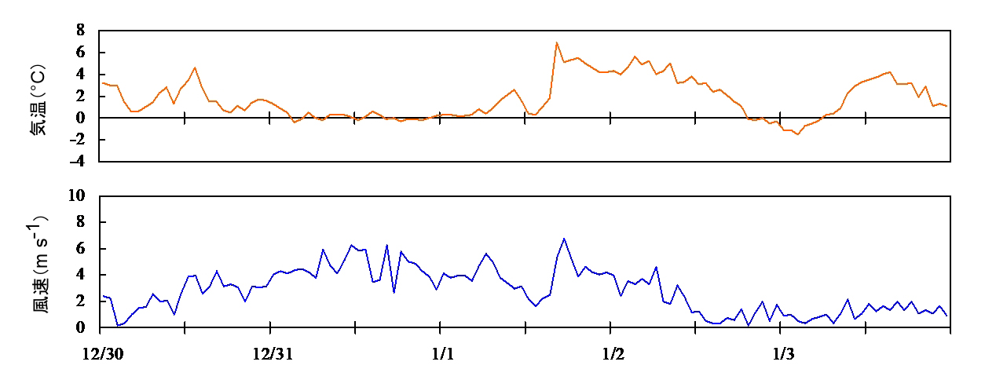
図1 アメダス米子における気温と風速の時間変化

文献
Granger, R. J. and Gray, D. M. (1990): A net radiation model for calculating daily snowmelt in open environments. Nord. Hydrol., 21, 217-234.
松岡啓次，上田保司，隅谷大作（2013）：非定常熱解析による不凍水の熱的影響評価．雪氷，75，263-274．
Thompson, R. D. and Perry A. (1997): Applied Climatology. Routledge, 352pp.

